ГУ «Несвижский районный территориальный центр социального обслуживания населения»

ГУМАНИТАРНЫЙ ПРОЕКТ «НЕ РЯДОМ, А ВМЕСТЕ!»

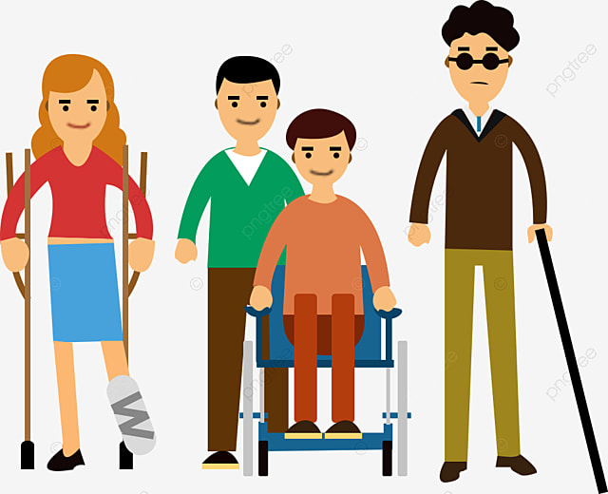

Цель проекта: Совершенствование работы отделения социальной реабилитации, абилитации инвалидов по оказанию социальных услуг инвалидам по зрению, инвалидам с нарушением слуха, а также инвалидам с нарушениями опорно-двигательного аппарата

Гуманитарный проект
ГУ «Несвижский районный территориальный центр социального обслуживания населения»

Название проекта | «Не рядом, а вместе!»
Срок реализации проекта | долгосрочный
Организация-заявитель, предлагающая проект | ГУ «Несвижский районный территориальный центр социального обслуживания населения»
Цель проекта | Совершенствование работы отделения социальной реабилитации, абилитации инвалидов (далее -отделение) по оказанию социальных услуг инвалидам по зрению, инвалидам с нарушением слуха, а также инвалидам с нарушениями опорно-двигательного аппарата
Задачи, планируемые к выполнению в рамках реализации проекта | - Повышение квалификации (переподготовка) специалистов отделения в области социальной реабилитации, абилитации инвалидов  - Изучение и подбор (новых) средств социальной реабилитации, абилитации для инвалидов  - Разработка и предоставление дополнительных социальных услуг в полустационарной форме на базе отделения социальной реабилитации, абилитации  - Активизация межведомственного взаимодействия с другими заинтересованными организациями района по распространению информации в области социальной реабилитации, абилитации инвалидов  - Привлечение волонтёров к деятельности по проекту  - Освещение хода работы по проекту и распространение результатов проекта в СМИ, социальных сетях.
Целевая группа: | Инвалиды 1 и 2 группы по зрению, с нарушением слуха, а также инвалиды с нарушениями опорно-двигательного аппарата
- Краткое описание мероприятий в рамках проекта: | Подготовительный этап  Обучение специалистов специализированным знаниям в области применения технических средств социальной реабилитации, абилитации при работе с инвалидами по зрению, инвалидами с нарушением слуха, а также инвалидами, имеющими нарушения опорно-двигательного аппарата в полустационарной форме.  Организационный этап  - Изучение (новых) технических средств социальной реабилитации, абилитации для проведения занятий с инвалидами  - Разработка комплекса дополнительных социальных услуг на базе отделения социальной, реабилитации, абилитации в полустационарной форме  Закупка необходимых устройств, материалов и оборудования для проведения занятий (Примерный перечень технических средств реабилитации см. Приложение)  Практический этап  Предоставление комплекса дополнительных социальных услуг на базе отделения социальной, реабилитации, абилитации инвалидов.  Заключительный этап  Проведение мониторинга эффективности проведения занятий, подведение итогов и обобщение опыта.
Общий объем финансирования | 4796,00 белорусских рублей  1445,23 долларов США
Средства донора  Софинансирование | 4316,40 белорусских рублей  1300,71 долларов США  479,60 белорусских рублей  144,52 долларов США
Место реализации проекта | 222603 Республика Беларусь, Минская область, Несвижский район, г. Несвиж, ул.Ленинская, 71
Контактное лицо: | А.Н.Петрученя, директор ГУ «Несвижский районный территориальный центр социального обслуживания населения» e-mail:work@nrtcson.by  Тел.МТС 8029 5509766  Тел.раб. 80177025492

Приложение
Примерный перечень средств реабилитации
№ п/п | Наименование товара | Фото | Цена за ед. в бел.рублях
1 | Массажер электронный Beurer FM60к | 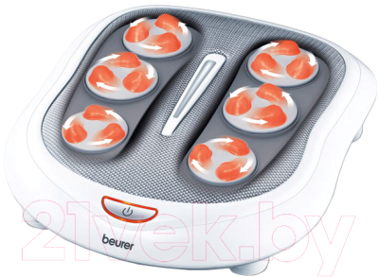 | 292,00 рубля
2 | Ходунки для инвалидов AR-008 Armedical  (5 шт.) | 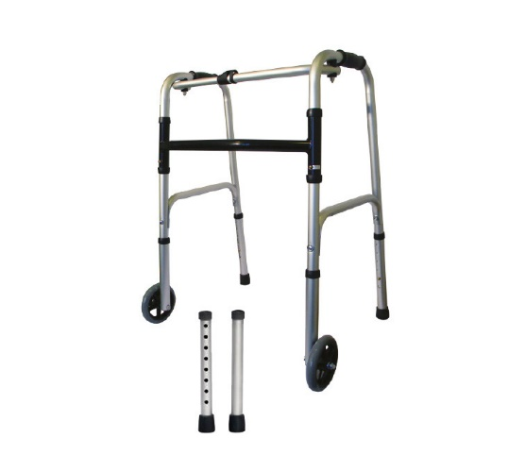 | 165,00 рублей
3 | Ходунки для взрослых Мега-Оптим FS963L  (5 шт.) | 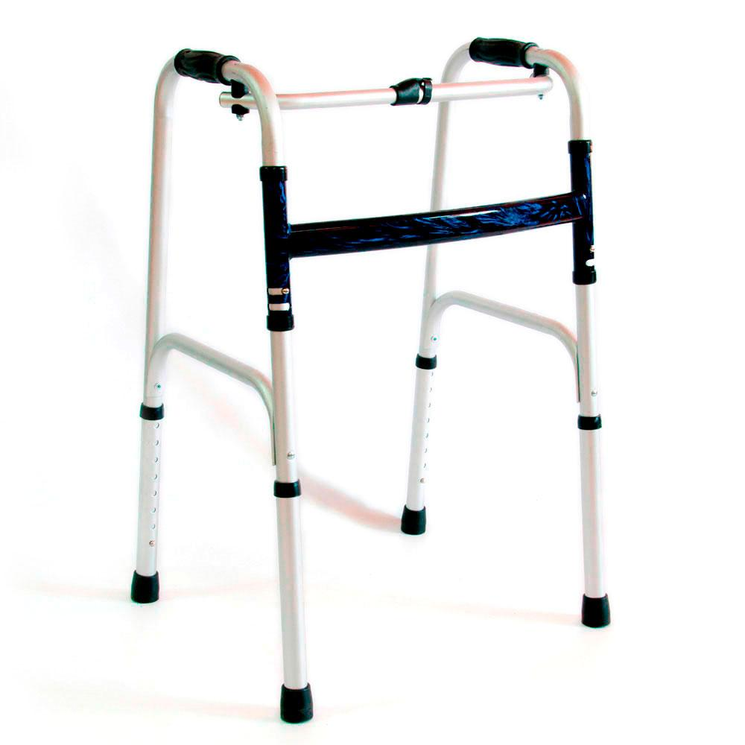 | 155,00  рублей
4 | Трость опорная для пожилых Monica, Vermeiren  (6 шт.) | 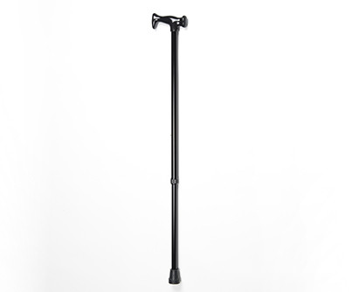 | 50,00 рублей
5 | Костыль с опорой под локоть KR406 Ortonica  (6 шт.) | 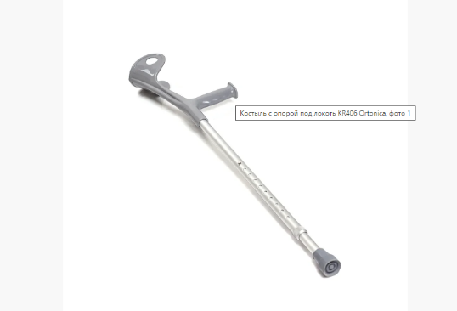 | 45,00  рублей
6 | Коммуникативная система "текстофон Инваком" | 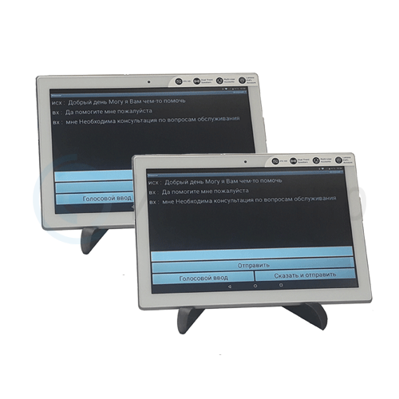 | 2265,00 рублей
7 | Тонометр с речевым сопровождением функций ld51s | 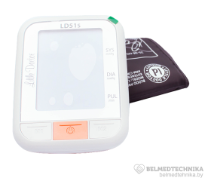 | 114,00  рублей

